1. 官网下载 <http://nginx.org/en/download.html>

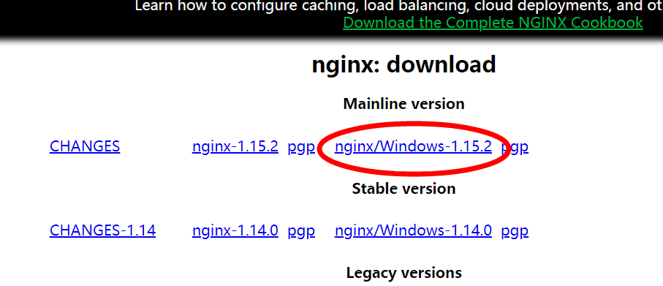

1. 加压双击启动nginx.exe即可 默认监听80端口 访问 <http://127.0.0.1/> 即可看到页面

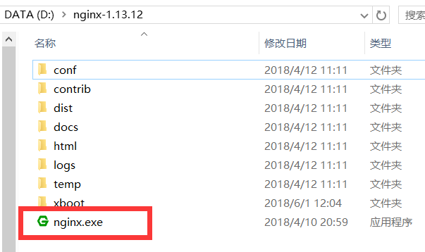

Nginx作为静态资源服务器 可抗并发几万每秒 强烈建议将前端打包后的资源放至nginx配置反向代理（转发）来解决跨域问题，当然你要放java web项目的resource文件夹也可以

常用配置 <https://github.com/Exrick/xmall/blob/master/study/Nginx.md>

网络资源 <https://blog.csdn.net/iktz_cn/article/details/50082605>